**BỘ GIÁO DỤC VÀ ĐÀO TẠO**

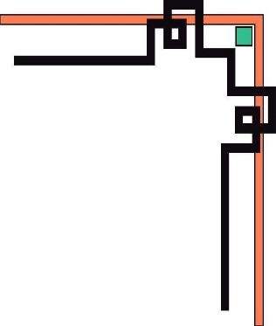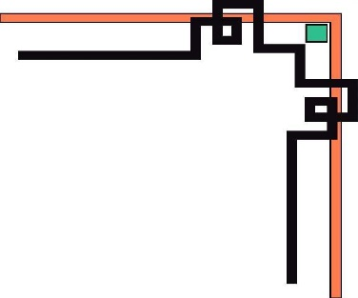

**TRƯỜNG ĐẠI HỌC** **SƯ PHẠM TP. HCM**

**KHOA** **CÔNG NGHỆ THÔNG TIN**



**BÁO CÁO ĐỒ ÁN MÔN HỌC**

**LÝ THUYẾT ĐỒ THỊ**

***ĐỀ TÀI***: **ModunDijkstra**

Tên Nhóm: DarkSouls

**Giáo viên hướng dẫn: _Nguyễn Viết Hưng**

**_Trần Thanh Nhã**

**Năm 2020 - 2021**

**Bảng phân công việc**

|  |  |  |  |
| --- | --- | --- | --- |
| ***STT*** | ***Họ và tên*** | ***Mssv*** | ***Công việc*** |
| ***1*** | **Lê Tấn Lộc** | **4501104135** | Phân công công việc, tìm tài liệu, viết code, làm giao diện, xử lý đồ họa, lên ý tưởng |
| ***2*** | **Huỳnh Mẫn Đạt** | **4501104047** | Code thuật toán DFS, viết báo cáo, dò bug, lên ý tưởng |
| ***3*** | **Võ Hoài Nam** | **4501104147** | viết code thuật toán BFS, kiểm tra lỗi, sửa lỗi, lên ý tưởng |
| ***4*** | **Huỳnh Thanh Phong** | **4501104172** | viết code Dijkstra, xét liên thông, làm giao diện, lên ý tưởng |
| ***5*** | **Võ Trung Hậu** | **4501104077** | Tìm tài liệu, Viết code lời giải, Làm powerpoint, lên ý tưởng. |

Những nội dung thực hiện:

**Modun 1:**

1. Cài đặt phần mềm cho phép nhập vào một đồ thị có trọng số từ file văn bản, hiển thị đồ thị trên màn hình với các thao tác đơn giản như: thêm bớt cạnh, thêm bớt đỉnh, thay đổi trọng số và xuất đồ thị ra dưới dạng file văn bản.

2. Mô phỏng trên màn hình quá trình duyệt đồ thị theo chiều rộng.

3. Mô phỏng trên màn hình quá trình duyệt đồ thị theo chiều sâu (2 giải thuật)

4. Kiểm tra tính liên thông, đếm số thành phần liên thông của đồ thị.

**Modun 2:**

Mô phỏng thuật toán tìm đường đi ngắn nhất DIJKSTRA.

**Ngôn ngữ sử dụng: C# Winform.**

1. **Lý Thuyết:**

**.Thuật toán Dijkstra:**

Xét đồ thị G =(X,E) với các cạnh có trọng số không âm. - Dữ liệu nhập cho thuật toán là ma trận trọng số L (với qui ước L(h,k) = +∞ nếu không có cạnh nối từ đỉnh h đến đỉnh k)và hai đỉnh x,y cho trước. - Dữ liệu xuất là đường đi ngắn nhất từ x đến y.

### +Phân tích:

Với giải thuật đã mô tả ta dễ dàng thực hiện trực tiếp trên các đồ thị kích thước nhỏ,để có thể mã hóa và cài đặt hiệu quả cần đưa thêm các cấu trúc dữ liệu để sử dụng trong giải thuật.

**.Duyệt đồ thị theo chiều rộng (BFS)**

Xuất phát từ một đỉnh v bất kì từ đồ thị G, chúng ta thực hiện các bước sau:

B1: Đánh dấu đã duyệt cho một đỉnh v bất kì

B2: Chọn đỉnh v đã được duyệt nhưng có đỉnh kề chưa được duyệt. Việc chọn đỉnh v được xét ưu tiên cho các đỉnh được đánh dấu duyệt sớm.

B3: Thực hiện đánh dấu đã duyệt với tất cả các đỉnh w kề với v.

B4: Làm lại bước 2 cho đến khi tất cả các đỉnh được duyệt.

**.Duyệt theo chiều sâu (DFS)**

Xuất phát từ một đỉnh v bất kì của đồ thị G, chúng ta thực hiện như sau:

B1: Đánh dấu v đã được duyệt.

B2: Thực hiện đánh dấu đã được duyệt với mỗi đỉnh w chưa duyệt kề với v.

B3: Làm lại bước 2 cho đến khi tất cả các đỉnh được duyệt.

**.Tính liên thông**

Đồ thị: Gồm một tập các đỉnh được nối với nhau bằng các cạnh. Nếu không không được chỉ rõ trong ngữ cảnh, đồ thị được hiểu là đồ thị đơn.

Liên thông: Nếu giữa hai điểm bất kỳ của một đồ thị đều có thể thiết lập một đường đi từ đỉnh này đến đỉnh kia, đồ thị được coi là liên thông; nếu không, đồ thị được coi là không liên thông. Một đồ thị được coi là hoàn toàn không liên thông nếu không có đường đi giữa hai đỉnh bất kỳ trong đồ thị. Đây chỉ là một cái tên khác để miêu tả một đồ thị rỗng hoặc một tập độc lập.

**Thuật toán:**

B1: Xuất phát từ một đỉnh bất kỳ của đồ thị. Ta đánh dấu đỉnh xuất phát và chuyển sang Bước 2.  
B2: Từ một đỉnh i đã đánh dấu, ta đánh dấu đỉnh j nếu A[i,j] = 1 và j chưa được đánh dấu và chuyển sang Bước 3.  
B3: Thực hiện Bước 2 cho đến khi không còn thực hiện được nữa chuyển sang Bước 4.  
B4: Kiểm tra nếu số đỉnh đánh dấu nhỏ hơn n (hay tồn tại ít nhất một đỉnh chưa được đánh dấu) đồ thị sẽ không liên thông và ngược lại đồ thị liên thông.

**II.Chương trình:**

**Tạo project:**

Tạo form chính ModunDijkstra:

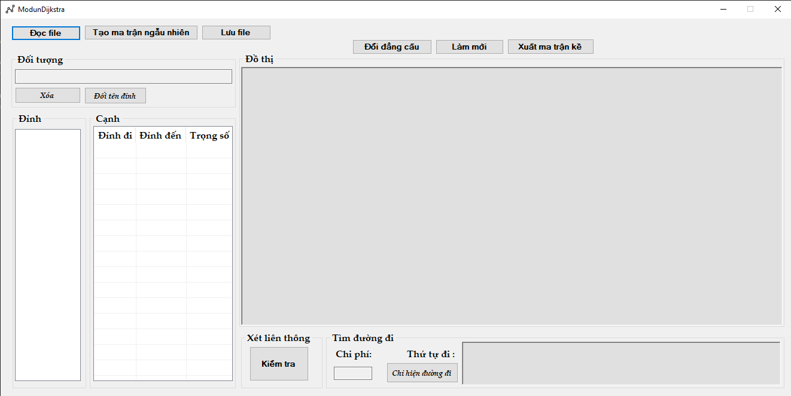Giao diện chính:

Màn hình gồm các chức năng như:

* Nhập dữ liệu từ file lưu trên thiết bị người dùng
* Sử dụng tính năng tạo ma trận của ứng dụng
* Sử dụng tính năng tạo từng đỉnh của ứng dụng
* Thêm bớt cạnh, thêm bớt đỉnh, thay đổi trọng số và xuất đồ thị ra dưới dạng file văn bản.
* Kiểm tra tính liên thông
* Thuật toán BFS và DFS
* Thuật toán Dijkstra

**Chức năng chương trình:**

**.Tạo ma trận:**

+Cách 1: Cho phép đọc file từ thiết bị của người dùng



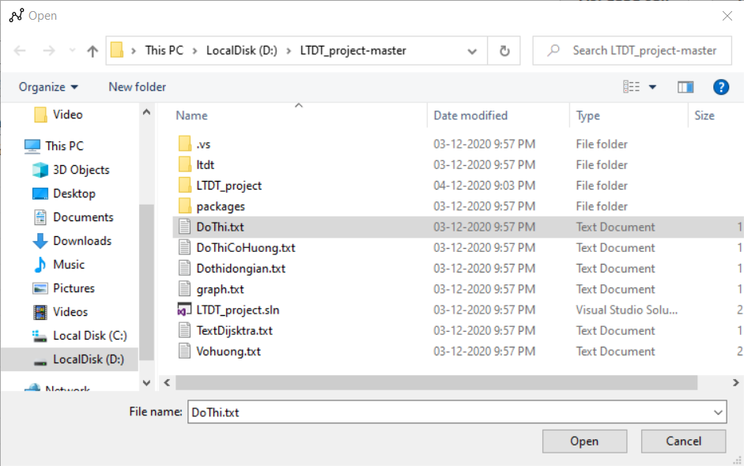

+Cách 2:Cho phép tạo ma trận trực tiếp trên ứng dụng



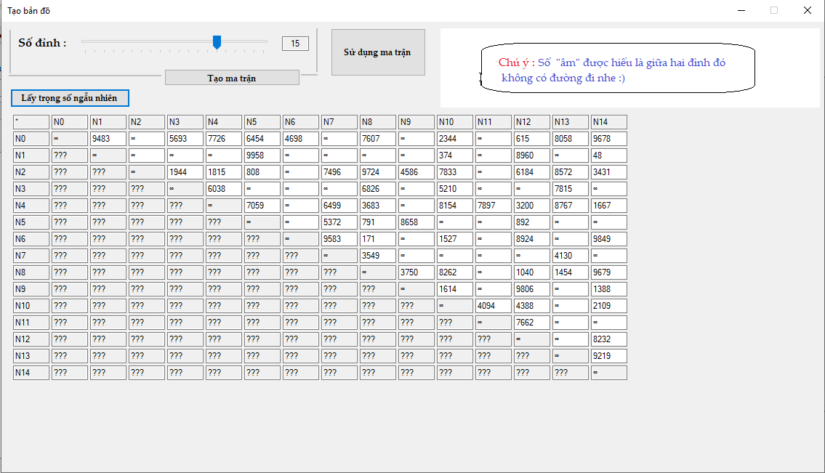Cách 3:Tạo ma trận bằng cách thêm đỉnh trên ứng dụng

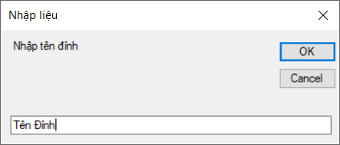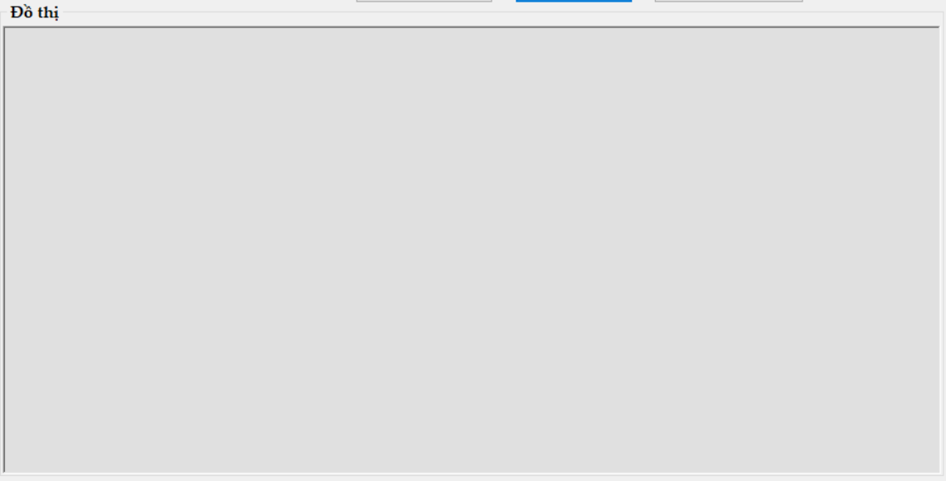

Sau khi tạo đỉnh trên màn hình, ta có thể nháy chuột vào 2 đỉnh để tạo trọng số giữa 2 đỉnh:

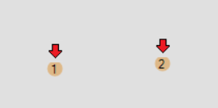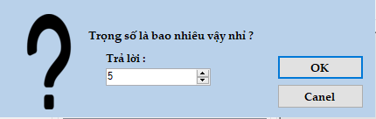

Sau khi tạo ma trận, bạn có thể bấm nút lưu file.

**.Tìm đường đi ngắn nhất:**

Sau khi tạo ma trận, có đồ thị, ta tìm đường đi bằng cách nhấp chuột giữa vào 2 đỉnh, xuất phát và đích đến.

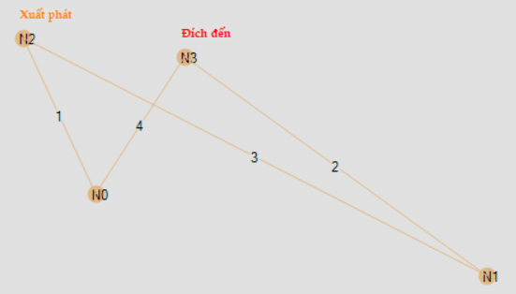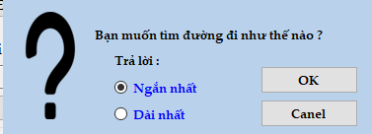

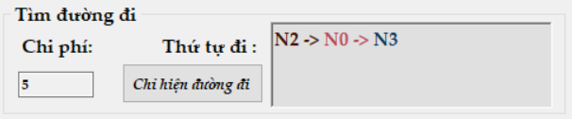

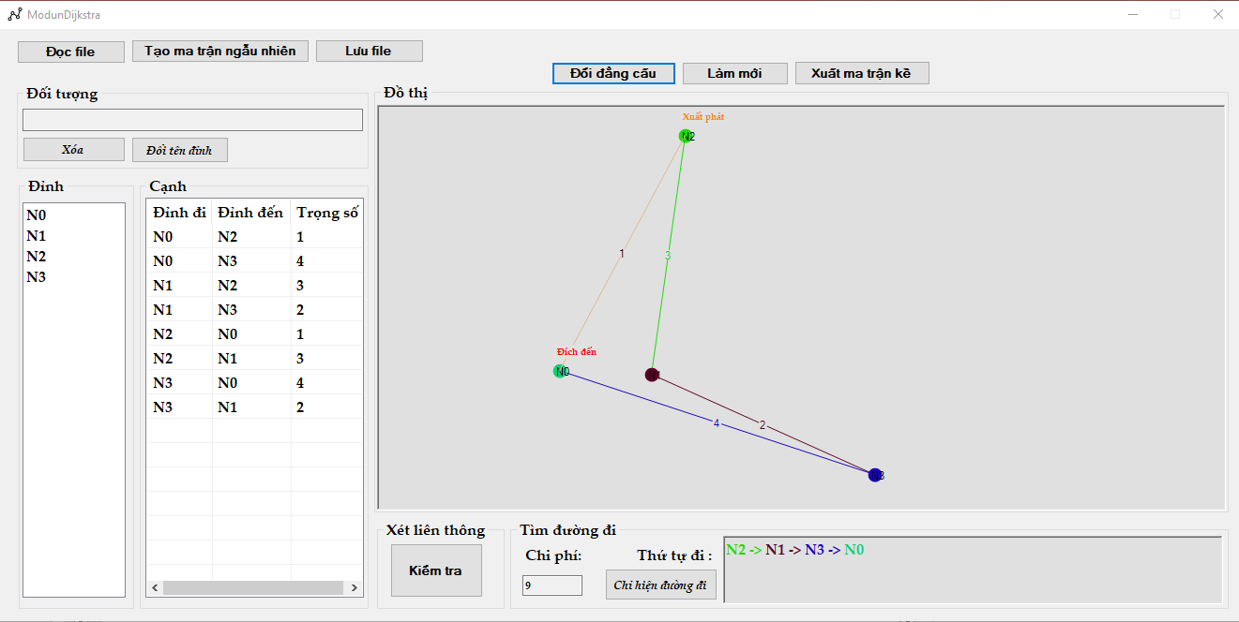Dài nhất:

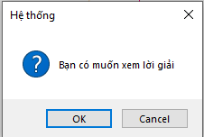Sau khi tìm xong chương trình sẽ hỏi: LỜI GIẢI

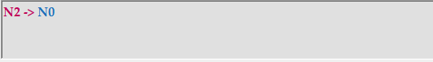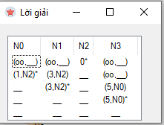Ngắn:

Dài:

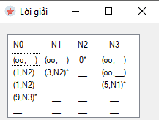 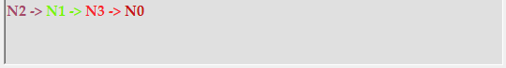

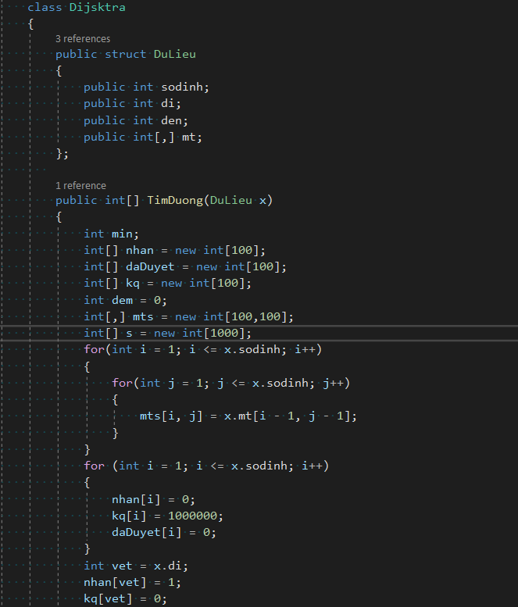Thuật toán Dijkstra:

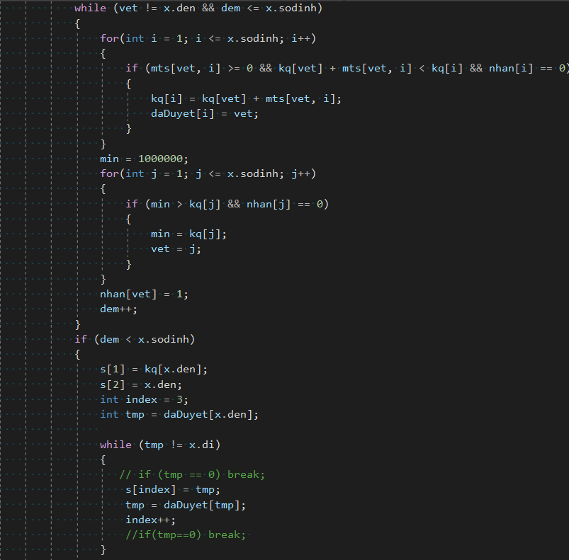

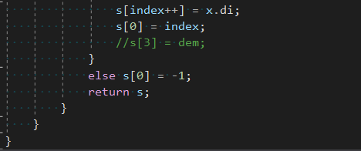

**.Xét liên thông:**

Sau khi có đồ thị, ta có thể bấm vào nút “Kiểm tra” để xét liên thông

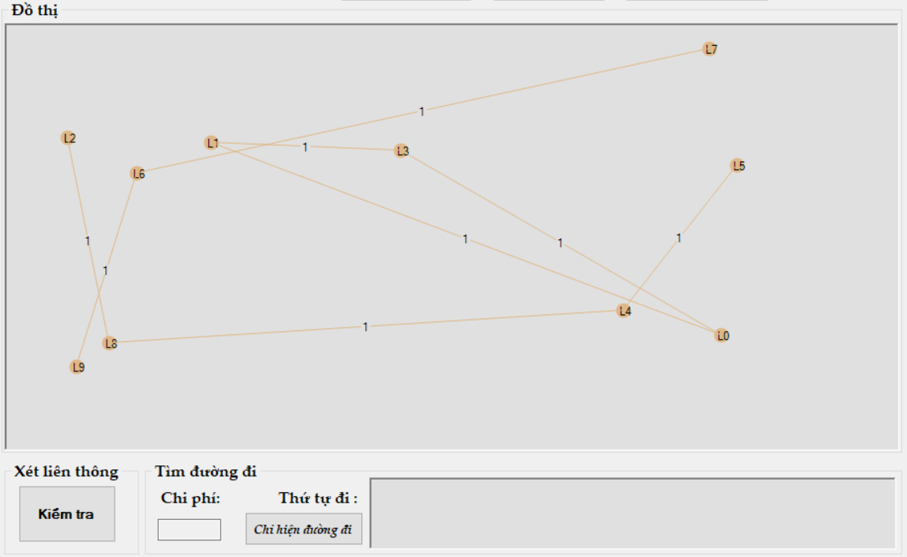Trước:

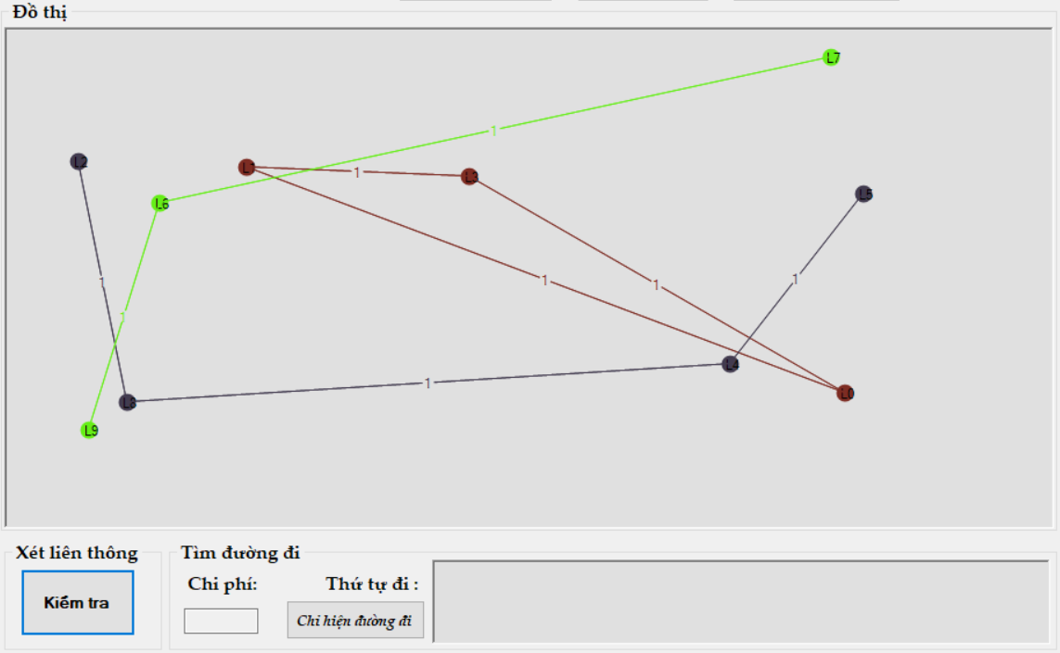Sau:

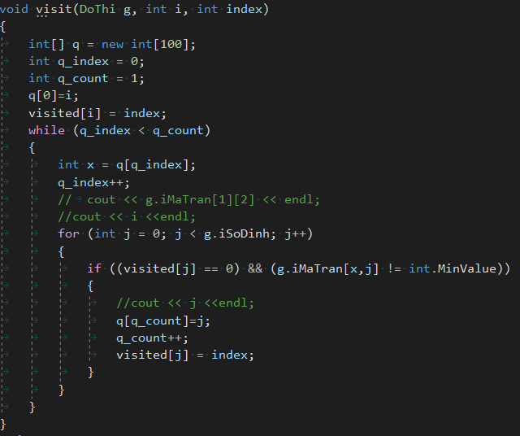Hàm kiểm tra các đỉnh đã đi qua:

Hàm kiểm tra tính liên thông

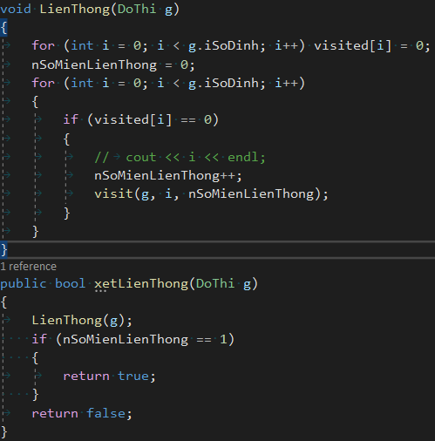

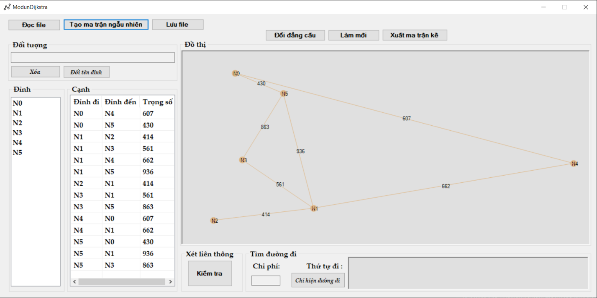**.Duyệt đồ thị theo chiều sâu (DFS):**

Ta click chuột phải vào 1 đỉnh bất kì sẽ hiện ra form:

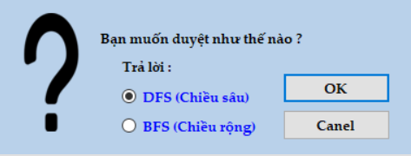

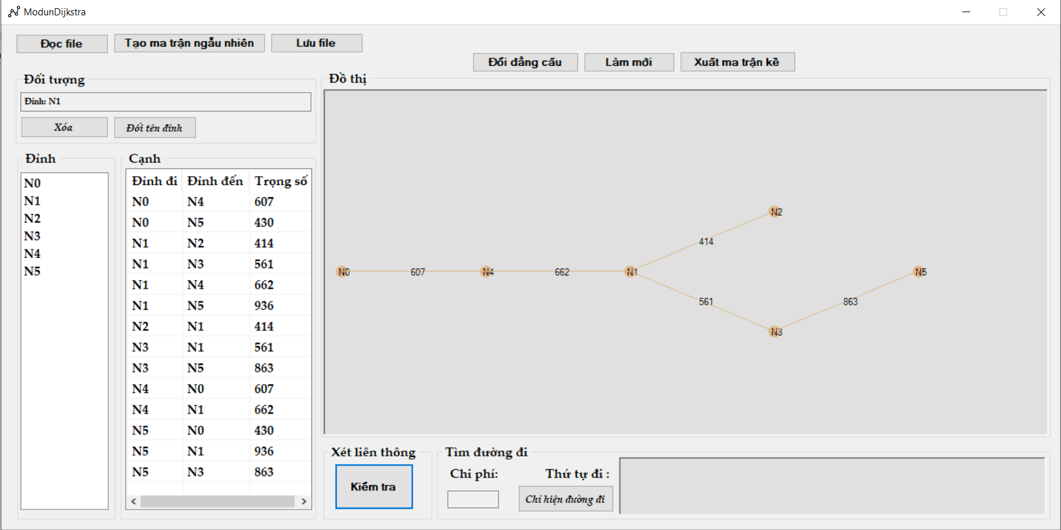Chọn DFS, nhấn OK: (ở đây ta chọn đỉnh 0)

**Hàm thuật toán DFS**

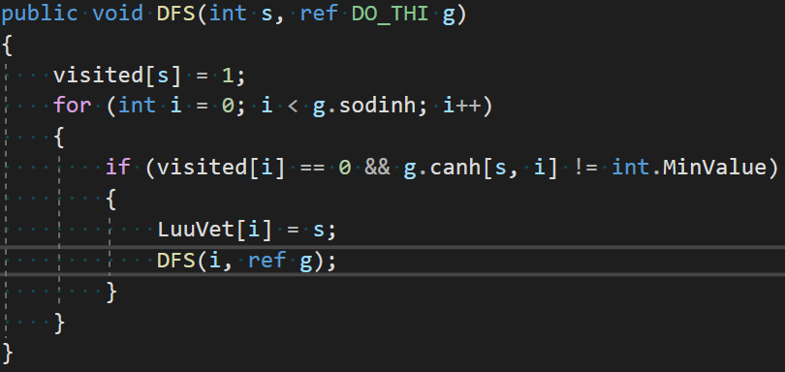

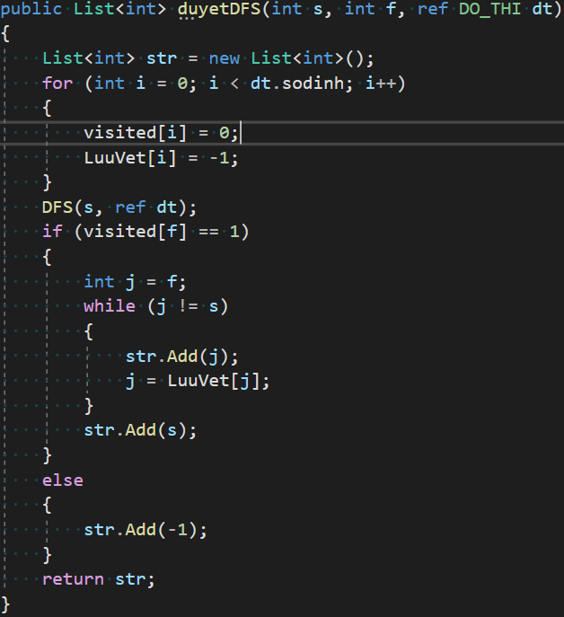**Hàm duyệt DFS**

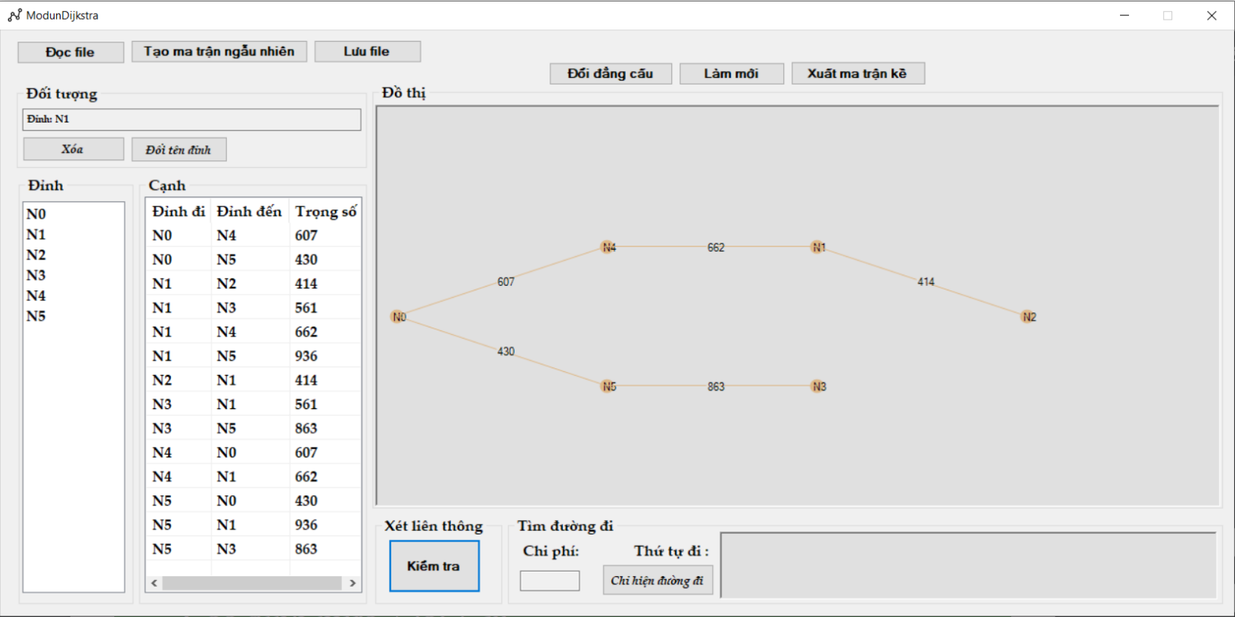**.Duyệt đồ thị theo chiều rộng (BFS):**

**Hàm thuật toán BFS**

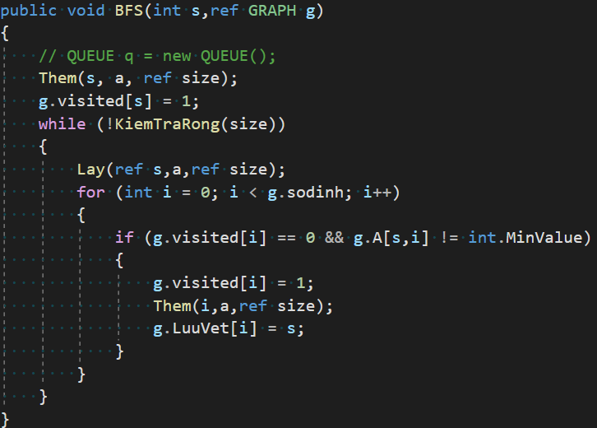

**Hàm duyệt BFS**

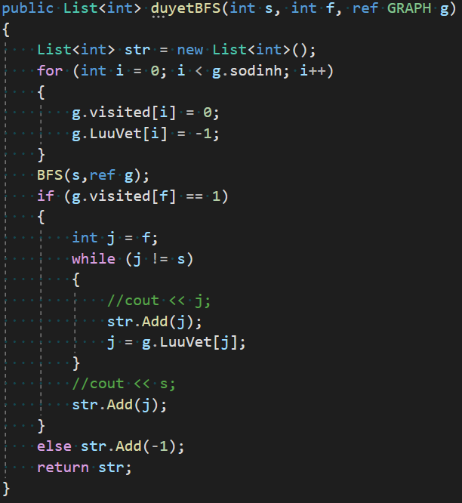

**.Chức năng xuất ma trận kề:**

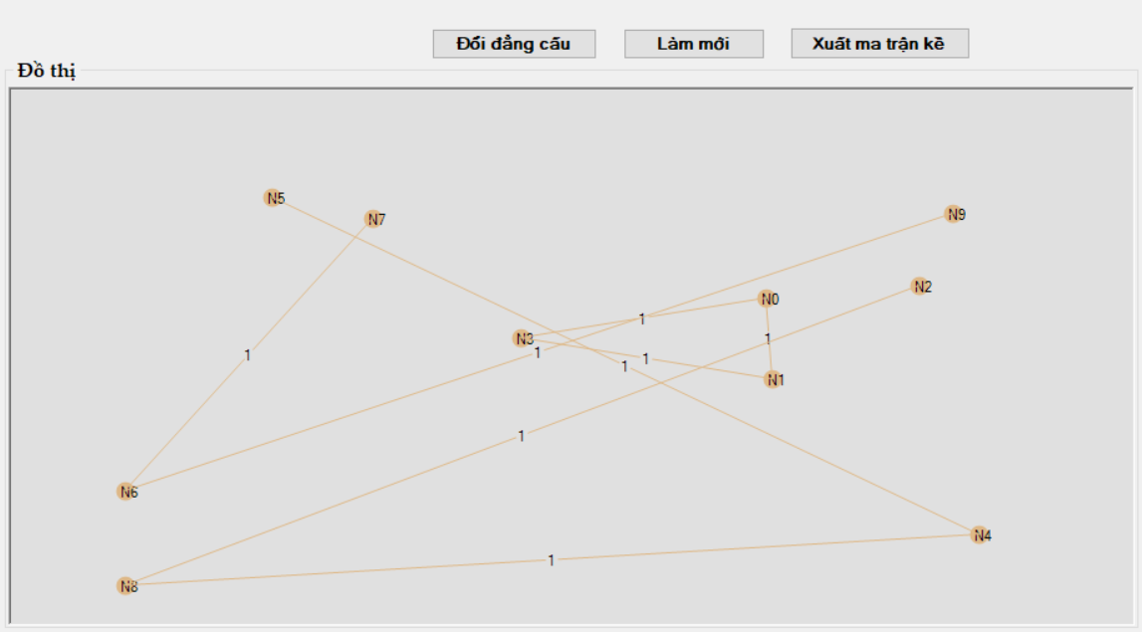Bấm vào “Xuất ma trận kề”:

Kết quả: Hiển thị ma trận kề từ đồ thị

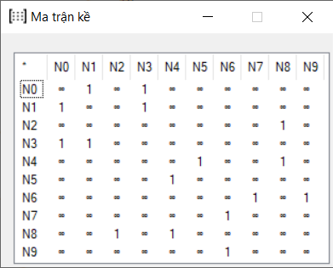

**.Đổi tên đỉnh:**

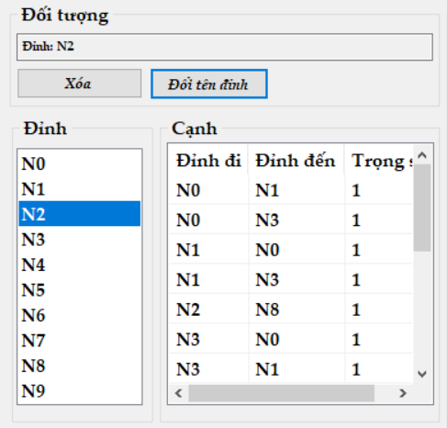

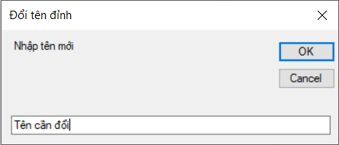

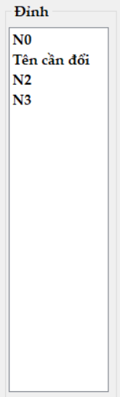

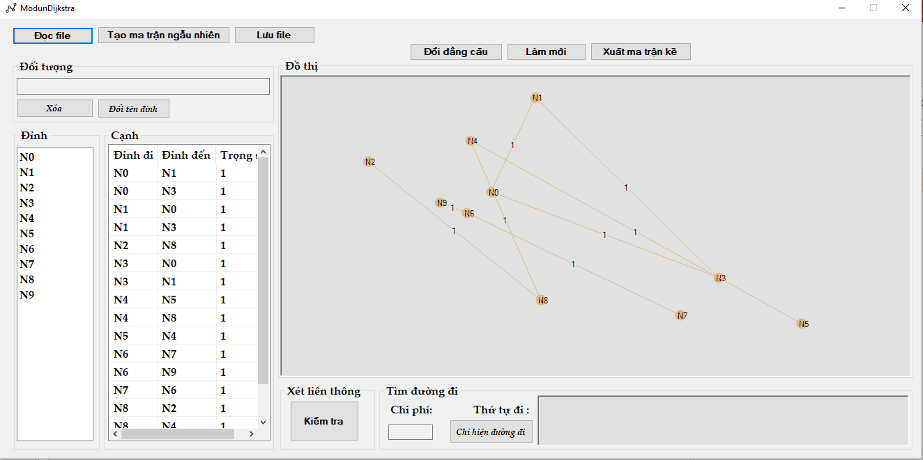**.Đổi đẳng cấu: Nhấn vào đổi đẳng cấu**

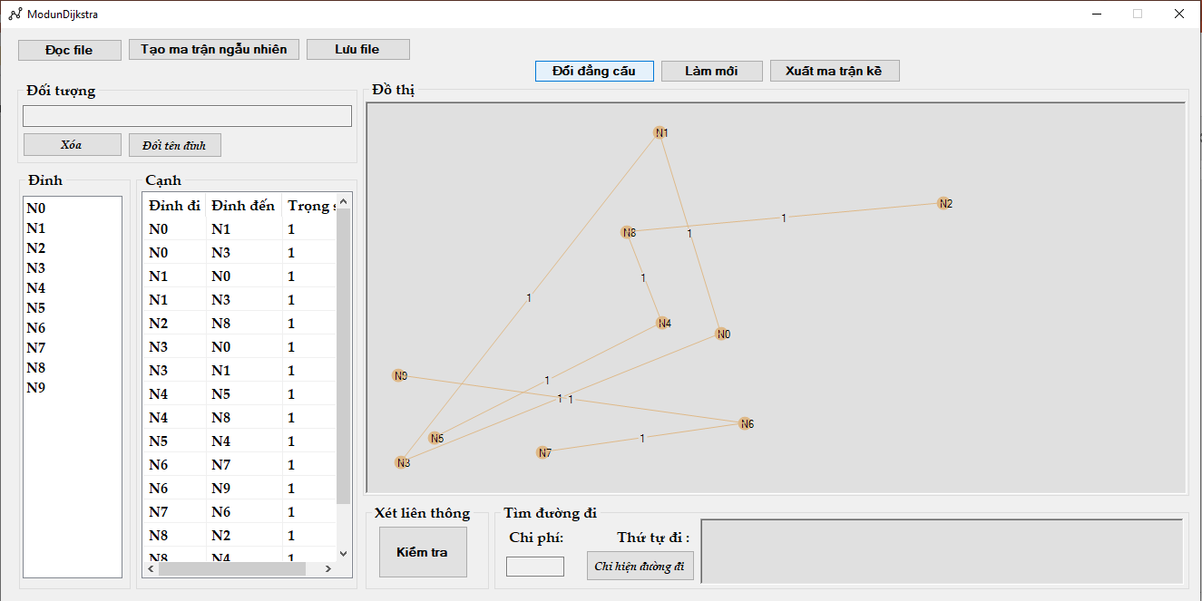Kết quả:

**LỜI CẢM ƠN**

Chúng em xin chân thành cảm ơn đến hai thầy Nguyễn Viết Hưng và Trần Thanh Nhã đã giúp chúng em về tài liệu kham khảo và kiến thức của môn học. Nhóm em đã hoàn thiện đồ án “ModunDijkstra” mặc dù cố gắng nhưng không thể tránh khỏi những thiếu sót. Ứng dụng chưa được hoàn thiện do nhóm chỉ có 5 thành viên- Chưa có kinh nghiệm nhiều trong việc xây dựng một chương trình quản lý với quy mô lớn.

Chỉ khảo sát trên đồ thị vô hướng, trọng số dương

Chức năng khôi phục dữ liệu sau khi xóa là không có, nhưng có cảnh báo

Kinh nghiệm: Hiểu được kinh nghiệm trong giao tiếp cũng như công việc thực tế - Có cơ hội vận dụng kiến thức lý thuyết trong nhà trường áp dụng thực tiễn

Hi vọng nhóm em sẽ nhận được lời khuyên hữu ích từ hai thầy để nhóm em hoàn thiện tốt hơn trong tương lai.